КАК ДА ПРОВЕРИТЕ ДАЛИ ИМАТЕ ВАЛИДНА ЗАСТРАХОВКА ГРАЖДАНСКА ОТГОВОРНОСТ

Проверката може да се извърши веднага, достатъчно е да имате
- Компютър, лаптоп или друго смарт устройство
- Достъп до интернет

Проверете дали Вашият автомобил е застрахован към момента на следния адрес:
http://eisoukr.guaranteefund.org/

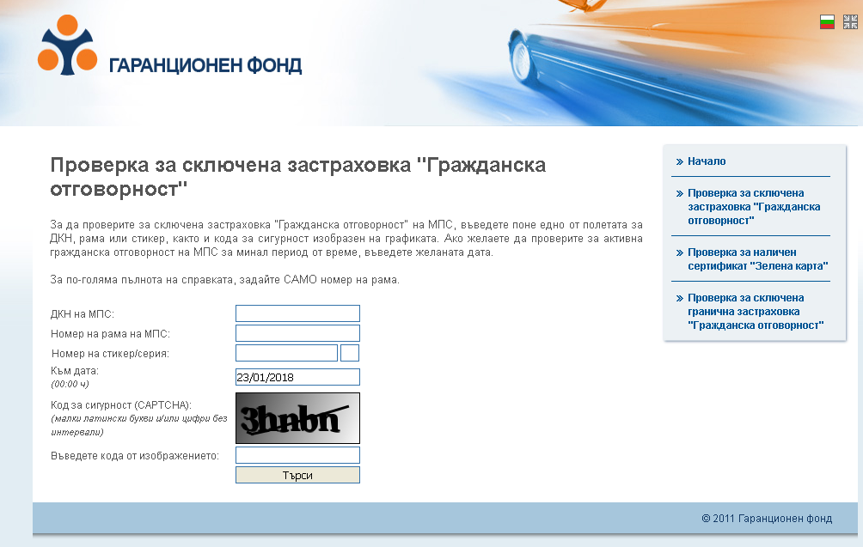

В посочения формуляр е достатъчно да посочите регистрационен номер (ДКН –държавен контролен номер) и код от изображението.

